Контрольная работа по биологии за 1 полугодие
5 класс

1 вариант
1.Наука, изучающая растения
А) биология Б) зоология В) ботаника Г) экология
2. Какие признаки характерны для всех живых организмов:
А). Активное передвижение Б). Дыхание, питание, рост, размножение
В). Поглощение из почвы растворённых в воде минеральных солей
Г) Образование органических веществ из неорганических
3. Форму растительной клетке придает
А) ядро Б) вакуоль В) оболочка Г) цитоплазма
4 Органические вещества клетки, обеспечивающие хранение наследственной информации и передачу ее потомкам
А) белки Б) жиры В) углеводы Г) нуклеиновые кислоты
5.Бактерии – это:
А) Одноклеточные организмы, имеющие ядро. Б) Одноклеточные организмы без ядра.
В) Клетка, имеющая ядро и вакуоль. Г) Клетки, имеющие пластиды.
6. Каким образом можно рассмотреть клетки в кожице лука?
А). Рассмотреть кожицу невооружённым глазом
Б). Рассмотреть кожицу с помощью лупы
В). Сделать микропрепарат и рассмотреть его под микроскопом
Г) Сделать микропрепарат и рассмотреть его в лупу
7. Цифрой 3 на рисунке обозначен:
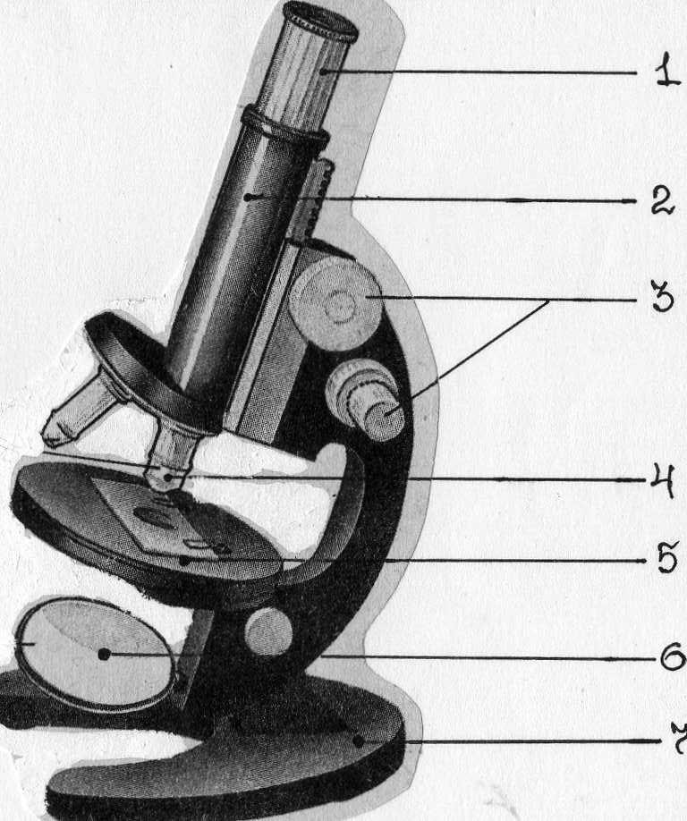
А) окуляр Б) объектив
В) винты Г) зеркало

8. К какому Царству живой природы относится организм, изображенный на рисунке:
А) Бактерии Б) Грибы В) Животные Г) Растения

9.Установите соответствие
Строение и функции | Органоид
А) в ней расположены все органоиды клетки | 1 Цитоплазма
Б) бесцветное вязкое вещество | 2.Хлоропласт
В) содержит пигмент хлорофилл
Г) содержит зеленый пигмент
Д) при сильном нагревании или замораживании разрушается

10.Установите соответствие
Организм | Среда обитания
А) блоха | 1- водная
Б) кит | 2-.почвенная
В) кобра | 3- наземно-воздушная
Г) крот | 4- тела живых организмов
Д) дятел

11. Установите правильную последовательность действий при работе с микроскопом.
A). В отверстие предметного столика направить зеркалом свет
Б). Поставить штативом к себе на расстоянии 5-10 см от края стола
B). Поместить препарат на предметный столик
Г). Глядя в окуляр, медленно поворачивая винт, поднять тубус, пока не появится четкое изображение предмета
Д). Пользуясь винтом, плавно опустить тубус так, чтобы нижний край объектива оказался на расстоянии 1–2 мм от препарата
12. Вставьте в текст «Строение клетки» пропущенные термины из предложенного перечня, используя при этом числовые обозначения.
Каждая клетка имеет плотную прозрачную (А)________. Под ней находится живое бесцветное вязкое вещество – (Б)_____, которая медленно движется. Внутри клетки находятся небольшие тельца, которые называются – (В)_______. В центре клетки можно различить (Г) ________. С помощью электронного микроскопа было установлено, что ядро клетки имеет очень сложное строение, в нем находятся (Д)________.
СПИСОК СЛОВ
1. ядро 2. хлоропласт 3. цитоплазма 4.оболочка (мембрану) 5. вакуоль 6. нуклеиновые кислоты 7. Органоиды

Матрица ответов и критерии оценивания.
Вариант 1.
Задания 1-8: каждый верный ответ -1 балл. Всего -8 баллов.
9. Каждое верное соответствие по 1 баллу. Всего – 5 баллов.
10. Каждое верное соответствие по 1 баллу. Всего – 5 баллов.
11. Каждое верное соответствие по 1 баллу. Всего – 5 баллов.
12. Каждое верное соответствие по 1 баллу. Всего – 5 баллов.

Всего 28 баллов.
Оценка «5» - 25-28 б. Оценка «4» - 24-19 б.
Оценка «3» - 10 -18 б. Оценка «2» - 9- 0 б.

